**Лабораторная работа №2**

**Задание для выполнения**

Разработать программу которая:

1. выдает информацию, получаемую при использовании API GlobalMemoryStatus (при выводе информации использовать диаграммы);

2. составляет карту виртуальной памяти для любого процесса.

Программа должна выводить полную информацию о занятой и свободной физической и виртуальной памяти, составлять карту процессов, создает виртуальную память для каждого процесса.

**Решение первого задания:**

import ctypes

import matplotlib.pyplot as plt

class MEMORYSTATUS(ctypes.Structure):

    _fields_ = [

        ("dwLength", ctypes.c_ulong),

        ("dwMemoryLoad", ctypes.c_ulong),

        ("dwTotalPhys", ctypes.c_ulong),

        ("dwAvailPhys", ctypes.c_ulong),

        ("dwTotalPageFile", ctypes.c_ulong),

        ("dwAvailPageFile", ctypes.c_ulong),

        ("dwTotalVirtual", ctypes.c_ulong),

        ("dwAvailVirtual", ctypes.c_ulong)

    ]

def get_memory_status():

    memory_status = MEMORYSTATUS()

    memory_status.dwLength = ctypes.sizeof(MEMORYSTATUS)

    ctypes.windll.kernel32.GlobalMemoryStatus(ctypes.byref(memory_status))

    return memory_status

def draw_memory_chart(mem):

    labels = ['Total Phys', 'Avail Phys', 'Total Virtual', 'Avail Virtual']

    values = [

        mem.dwTotalPhys / (1024**2),

        mem.dwAvailPhys / (1024**2),

        mem.dwTotalVirtual / (1024**2),

        mem.dwAvailVirtual / (1024**2)

    ]

    plt.figure(figsize=(8, 5))

    plt.bar(labels, values, color=['blue', 'green', 'orange', 'red'])

    plt.ylabel('MB')

    plt.title('GlobalMemoryStatus - Память в системе')

    for i, v in enumerate(values):

        plt.text(i, v + 50, f'{v:.0f} MB', ha='center')

    plt.tight_layout()

    plt.show()

mem = get_memory_status()

draw_memory_chart(mem)

**Результат первого задания:**

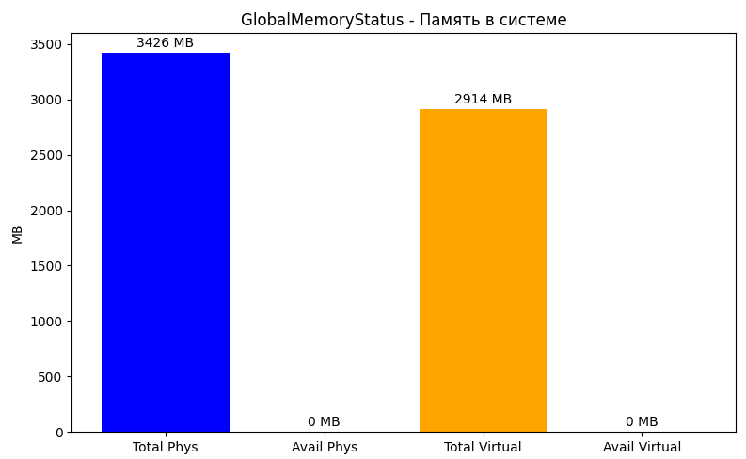

**Решение второго задания:**

import ctypes

import ctypes.wintypes as wintypes

import psutil

# Константы WinAPI

PROCESS_QUERY_INFORMATION = 0x0400

PROCESS_VM_READ = 0x0010

MEM_COMMIT = 0x1000

# Структура MEMORY_BASIC_INFORMATION

class MEMORY_BASIC_INFORMATION(ctypes.Structure):

    _fields_ = [

        ("BaseAddress", ctypes.c_void_p),

        ("AllocationBase", ctypes.c_void_p),

        ("AllocationProtect", wintypes.DWORD),

        ("RegionSize", ctypes.c_size_t),

        ("State", wintypes.DWORD),

        ("Protect", wintypes.DWORD),

        ("Type", wintypes.DWORD)

    ]

# Получение карты виртуальной памяти одного процесса

def get_virtual_memory_map(pid):

    entries = []

    try:

        h_process = ctypes.windll.kernel32.OpenProcess(

            PROCESS_QUERY_INFORMATION | PROCESS_VM_READ,

            False,

            pid

        )

        if not h_process:

            return ["  [!] Не удалось открыть процесс."]

        mbi = MEMORY_BASIC_INFORMATION()

        addr = 0

        while ctypes.windll.kernel32.VirtualQueryEx(

            h_process, ctypes.c_void_p(addr),

            ctypes.byref(mbi), ctypes.sizeof(mbi)

        ):

            if mbi.State == MEM_COMMIT:

                line = (

                    f"  Адрес: {hex(mbi.BaseAddress)} | "

                    f"Размер: {mbi.RegionSize / 1024:.0f} KB | "

                    f"Защита: {mbi.Protect}"

                )

                entries.append(line)

            addr += mbi.RegionSize

        ctypes.windll.kernel32.CloseHandle(h_process)

        return entries

    except Exception as e:

        return [f"  Ошибка: {e}"]

# Главная функция: записывает всё в файл

def generate_memory_map_report(filename="memory_map.txt"):

    with open(filename, "w", encoding="utf-8") as f:

        for proc in psutil.process_iter(['pid', 'name']):

            pid = proc.info['pid']

            name = proc.info.get('name', 'Неизвестно')

            f.write(f"\n=== PID: {pid} | Процесс: {name} ===\n")

            entries = get_virtual_memory_map(pid)

            for entry in entries:

                f.write(entry + "\n")

    print(f"Карта виртуальной памяти сохранена в файл: {filename}")

# Запуск

generate_memory_map_report()

**Результат второго задания:**

